ТЕХНОЛОГИИ РАЗРАБОТКИ
ПРОГРАММНОГО ОБЕСПЕЧЕНИЯ

ПРАКТИЧЕСКАЯ РАБОТА № 6
Выбор модели жизненного цикла
На примере проекта Smart Qala (VoiceOfSemey)
Семей, 2026

Тема
Выбор модели разработки с учётом характеристик Smart Qala и сравнение с учебными проектами методических указаний.

Цель
Научиться сопоставлять свойства проекта с каскадной, V-образной, RAD, инкрементной, эволюционной и спиральной моделями и аргументированно выбирать основной способ организации работ.

Теоретические сведения
Модель жизненного цикла определяет порядок работ, частоту проверок и способ реагирования на новые требования. Waterfall удобна при стабильных заранее согласованных требованиях. V-model связывает требования и проектные уровни с планируемыми проверками. RAD ускоряет проверку ограниченного сценария через прототипы и частую обратную связь. Incremental добавляет законченные функциональные части. Evolutionary меняет решение на основе изучения предыдущей версии. Spiral ставит анализ существенного риска перед выбором следующего шага.
Выбор модели зависит от изменчивости требований, возможности разделить систему на части, цены ошибки, потребности в ранней обратной связи и ограничений текущей реализации. Отдельные приёмы разных моделей допустимы в одном процессе, но для организации работы полезно назвать основную модель и критерии перехода между этапами.

Задание
Для десяти типов проектов из методических указаний выбрать по одной подходящей модели и кратко обосновать выбор. Затем применить тот же принцип к реальному Smart Qala, сохранив предметную область и выводы практических № 1–5. Указанные в методичке проекты используются только как сравнительные учебные случаи; их функции не объявляются частью Smart Qala.

Ход выполнения

1. Критерии выбора для Smart Qala
Smart Qala содержит форму /create, API обращений и анализа текста, карту /map, идеи /ideas, панель /admin и аналитику /analytics. Основная сущность — CityRequest; роли интерфейса — citizen, employee, admin, с демонстрационным гостевым режимом. Функции можно группировать по пользовательским сценариям, как сделано в практических № 2 и № 4.
Таблица 1 — Характеристики Smart Qala, влияющие на выбор модели.
Критерий | Подтверждённое состояние | Следствие для организации работ
Разделимость функций | Форма, карта, идеи, панель и аналитика представлены разными маршрутами и модулями | Возможны последовательные проверяемые части
Требования и обратная связь | Формальной согласованной спецификации и подтверждённых пользовательских испытаний нет | Нужна проверка сценариев после каждой части
Цена ошибки доступа | API не проверяет роль; публичный GET возвращает объект с необязательными полями автора | Защита данных должна быть условием публичного выпуска
Сохранность данных | mock-data.ts хранит записи в памяти процесса | Реальное использование требует постоянного хранилища и восстановления
Техническая проверяемость | На 13.10.2026 tsc --noEmit не проходит; ESLint сообщает 9 ошибок | Начать со стабилизации и повторных проверок

Таблица отражает текущую рабочую копию. Наличие файлов не доказывает, что все сценарии сейчас выполняются. Модель выбирается для дальнейшего развития, а не реконструируется как уже применённый командой процесс.

2. Сопоставление шести моделей
Таблица 2 — Пригодность моделей для следующего этапа Smart Qala.
Модель | Пригодность | Основание
Waterfall | Низкая как основная | Все требования и способы интеграции ещё не согласованы; проверка целого результата была бы поздней
V-model | Высокая для проверок | Требования к доступу, сохранности и статусам можно связать с приёмочными и техническими проверками
RAD | Средняя для интерфейса | Форма и карточка подходят для прототипирования, но быстрый показ не подтверждает защиту и хранение
Incremental | Высокая как основная | Модули позволяют проверять обращения, публичный просмотр, работу служб и аналитику по очереди
Evolutionary | Средняя для уточнения | Отзывы полезны для формы и статусов; обязательные условия безопасности нельзя оставить открытыми
Spiral | Высокая для рискованных решений | Риски доступа, приватности и хранения требуют отдельной оценки перед реальным выпуском

Выбор: основная модель — инкрементная. Внутри каждого инкремента применяются соответствующие уровни проверки V-модели, а риски из практической № 5 служат условиями решения о следующем шаге. Это проектное предложение. Термин «высокая пригодность» не означает, что соответствующий процесс уже организован в команде.

3. Проверка выбора на десяти учебных проектах
Методичка требует выбрать модель для каждого из десяти вариантов. Ниже даны условные решения при типичных характеристиках, указанных в обосновании. Для реального проекта потребовались бы его собственные требования и ограничения; таблица не заменяет такой анализ.
Таблица 3 — Выбор основной модели для вариантов из методических указаний.
Учебный проект | Выбранная модель | Обоснование при указанном допущении
1. Управление атомной электростанцией | V-model | При заранее строго заданных требованиях важна прослеживаемость каждой функции до проверки безопасности
2. Интернет-магазин | Incremental | Каталог, корзину, оплату и поддержку можно выпускать и проверять частями
3. Экспериментальная система ИИ | Evolutionary | Качество решения и требования уточняются по результатам экспериментов
4. Банковская система | Spiral | При сложной интеграции и высокой цене отказа сначала проверяют главные технические и организационные риски
5. Мобильная игра | RAD | Ограниченный игровой сценарий можно быстро прототипировать и проверять с игроками
6. Система университета | Incremental | Расписание, оценки и кабинеты можно вводить отдельными проверяемыми частями
7. Управление медицинским оборудованием | V-model | Требуется связать спецификации и проверки поведения оборудования на каждом уровне
8. Социальная сеть | Evolutionary | Пользовательские сценарии и приоритеты меняются после обратной связи
9. Автоматизированный склад | Waterfall | Подходит, если процессы и интеграционные требования заранее стабильны и утверждены
10. Доставка еды | Incremental | Заказ, отслеживание и работа исполнителя допускают последовательную реализацию

Названия учебных систем сами по себе не определяют модель. Например, для склада с неизвестным оборудованием и высокими интеграционными рисками вместо каскада могла бы потребоваться спиральная модель. Выбор в таблице верен только при записанном допущении.

4. План применения выбранной модели к Smart Qala
Перед первым инкрементом необходимо согласовать AppContext.tsx с компонентами и повторить проверку типов и линтера. Далее сохраняется последовательность практических № 2 и № 4: 1 — обращения; 2 — карта, идеи и голосование; 3 — работа служб; 4 — аналитика и сопровождение. Каждая часть проверяется вместе с ранее подготовленными функциями. Внутренняя демонстрация допустима раньше публичного выпуска; работа с реальными персональными данными требует подтверждённой защиты и сохранности.
Рисунок 1 — Логика выбора основной модели для Smart Qala.
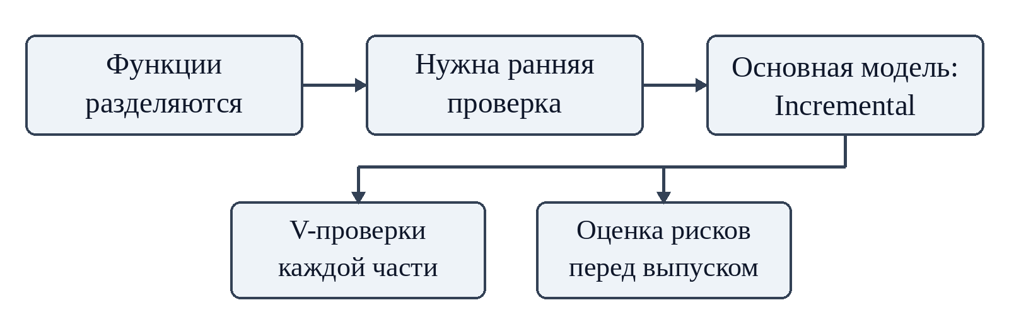
Рисунок 2 — Переходы между инкрементами с проверкой риска.
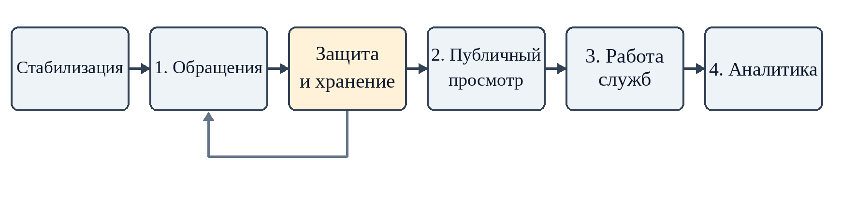
На рисунке 2 проверка доступа и хранения стоит перед публичным просмотром как обязательное условие решения о выпуске, а не как уже работающий механизм. Конкретные тесты и критерии приёмки должны быть согласованы до начала соответствующего инкремента; в текущем package.json отдельного test-скрипта нет.

Результаты
Для десяти учебных типов проектов выбрана основная модель с оговорёнными допущениями. Для Smart Qala по пяти критериям сопоставлены шесть моделей и выбрана инкрементная организация дальнейшей работы. Предложены условия технической и риск-ориентированной проверки между частями. Никакой новый выпуск или изменение кода в рамках работы не выполнялись.

Вывод
Инкрементная модель лучше всего соответствует модульной структуре Smart Qala и позволяет проверять сценарии по частям. Приёмы V-модели дают прослеживаемость требований и тестов, а анализ рисков предотвращает переход к публичному использованию до проверки доступа, приватности и сохранности данных. Рекомендация согласуется с практическими № 2–5 и не выдаёт проектный план за существующий процесс команды.

Ответы на контрольные вопросы
В методических указаниях для занятия № 6 отдельный список контрольных вопросов не приведён. Ниже приведены вопросы по теме работы, чтобы сохранить единый формат отчётов.
1. Какие характеристики проекта важны при выборе модели? Стабильность требований, цена ошибки, разделимость функций, обратная связь и условия приёмки.
2. Почему для Smart Qala выбрана инкрементная модель? Обращения, публичный просмотр, работа служб и аналитика образуют отдельные проверяемые части.
3. Когда V-модель полезна внутри инкремента? Когда требование нужно связать с проверкой; например, отсутствие полей автора проверяют в ответе API и полном сценарии.
4. Почему RAD не выбрана основной моделью? Быстрый прототип формы не решает вопросы серверного доступа, хранения и проверки выпуска.
5. Может ли выбор модели измениться? Да. Если интеграционные риски окажутся выше ожидаемых, основной может стать спиральная модель; проверки безопасности сохраняются.

Использованные материалы
1. «Практические работы ТРПО.docx», занятие № 6.
2. SMART_QALA_PROJECT_INFO.md; practice-01.md–practice-05.md.
3. Код: src/types/index.ts, src/app, src/lib/mock-data.ts, src/context/AppContext.tsx, package.json.
4. Проверка 13.10.2026: tsc --noEmit; npm run lint -- --quiet.

